Развитие познавательных процессов у детей дошкольного возраста

Познавательные процессы - это психические процессы, обеспечивающие получение, хранение и воспроизведение информации, знаний из окружающей среды. Все психические процессы так или иначе обеспечивают получение информации, однако к чисто познавательным относятся: восприятие, память, мышление, внимание, воображение.

Дошкольный возраст - начальный этап формирования личности. Движущими силами развития психики дошкольника являются его потребности. Важнейшие из них: потребность в общении, с помощью которой усваивается социальный опыт; потребность во внешних впечатлениях, в результате чего происходит развитие познавательных способностей, а также потребность в движении, приводящая к овладению целой системой разнообразных навыков и умений.

Тесты для развития познавательных процессов у детей 3-4 лет

Мышление:
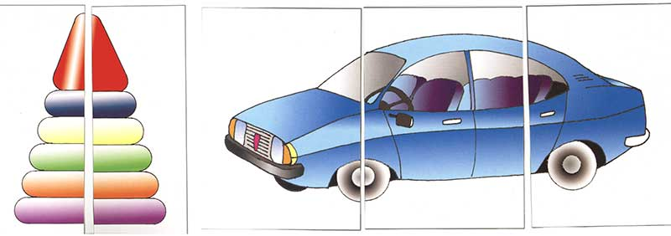
Цель: оценка сформированности наглядно-действенного мышления, степени овладения зрительным синтезом (объединением элементов в целостный образ).
Процедура проведения. Возьмите картинку с крупным изображением знакомого для ребенка предмета, разрежьте ее на две части, как показано на рисунке. Разложите части так, чтобы их надо было не просто сдвинуть вместе, а придать им нужное пространственное положение. Взрослый спрашивает: «Как ты думаешь, что нарисовано на этой картинке? Что получится, когда ты сложишь части вместе?»
После выполнения задания картинку убирают и предлагают ребенку собрать другую картинку, разрезанную уже на три части.

Восприятие:
Тест «Цветные кубики»
Цель: оценка способности воспринимать цвета, соотносить их, находить одинаковые, знания названий цветов, умения работать по устной инструкции.

Процедура проведения. У взрослого и ребенка по одинаковому комплекту цветных кубиков (синий, желтый, зеленый, красный).

Взрослый берет один из кубиков и предлагает ребенку показать такой же. Аналогично выполняются задания со всеми кубиками.
Ребенку предлагают показать красный кубик, затем синий, желтый, зеленый.
Взрослый поочередно берет кубики и спрашивает, какого они цвета.

Внимание:
Тест «Парные картинки»
Цель: оценка способности концентрировать внимание на предъявляемых объектах, наблюдательности, зрительной памяти.

Процедура проведения. Перед ребенком выкладывают картинки (или предметы). Аналогичный набор находится у взрослого. Ребенку поочередно предъявляют картинки, предлагают найти такую же и сказать, что на ней изображено.
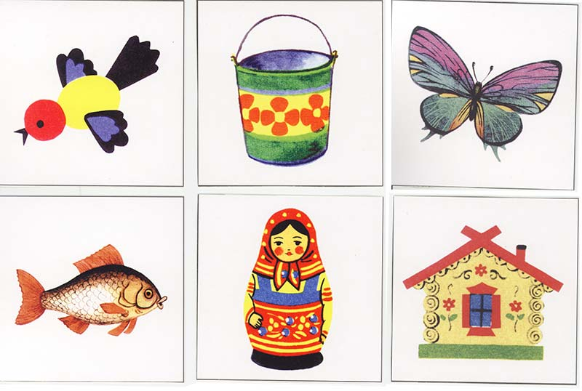

Память:
Тест «Угадай, Чего не стало»
Цель: оценка уровня развития непроизвольной памяти, понимания инструкции, внимания.

Процедура проведения. Перед ребенком размещают шесть игрушек и предлагают назвать их, затем ребенок закрывает глаза, а взрослый убирает две игрушки: «Сейчас игрушки будут играть с тобой в прятки. Ты закроешь глаза, а какие-то игрушки спрячутся. Когда ты откроешь глазки, надо будет сказать, каких игрушек нет».

Развитие познавательных процессов у детей 4-5 лет
Мышление:
Тест «Найди домик для картинки»
Цель: выявление уровня развития наглядно-образного мышления, умения группировать картинки, подбирать обобщающие слова.

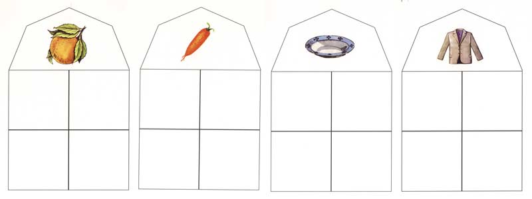
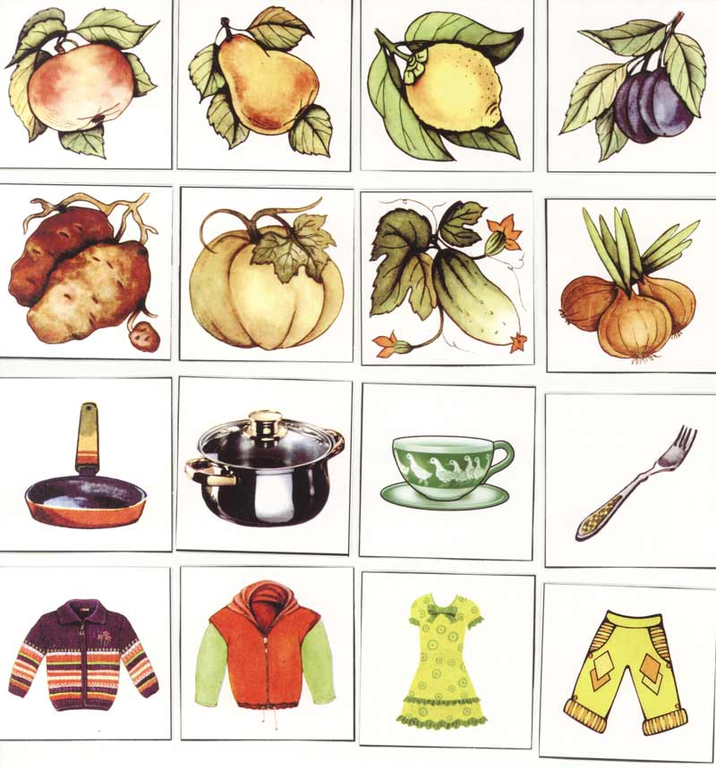
Процедура проведения. Ребенку показывают 4 домика (смотрите рисунок). В каждом домике по 4 окна. На чердаке первого домика изображен предмет посуды (тарелка), второго — овощ (морковь), третьего — фрукт (апельсин), четвертого — предмет одежды (пиджак). Затем ребенку поочередно предлагают картинки: «Найди домик, где живет эта картинка». Первая картинка выкладывается взрослым. После того как ребенок разместит все картинки, ему задают вопрос: «Почему эти картинки живут вместе в одном домике?» (в электронном варианте вопрос будет звучать так: «Почему эти картинки находятся в одном ряду?»)

Возможная помощь взрослого: если ребенок не сразу понимает задание, взрослый спрашивает: «Как ты думаешь, почему морковь и огурец оказались в одном домике? Как их назвать одним словом?»

Восприятие:
Тест «Разрезные картинки»
Цель: выявление уровня развития целостного восприятия, способности к зрительному синтезу.
Процедура проведения. Возьмите картинку с крупным изображением знакомого для ребенка предмета, разрежьте ее на 4 части, как показано на рисунке. Предложите ребенку эти четыре части картинки. Части раскладывают так, чтобы их надо было не просто сдвинуть вместе, а придать им нужное пространственное положение. Взрослый говорит: «Перед тобой картинка, разрезанная на части. Как ты думаешь, что нарисовано на этой картинке? Что получится, когда ты сложишь части вместе?» Ребенок должен сказать, что изображено на разрезанной картинке. Если он не может понять, что получится в результате сложения частей, взрослый предлагает: «Сложи части, и посмотрим, что нарисовано на картинке».
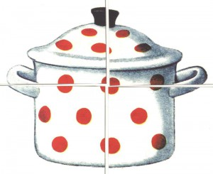

Внимание:
Тест «Лабиринты»
Цель: оценка умения понимать инструкцию, устойчивости, концентрации, объема внимания, а также целенаправленности деятельности и особенностей зрительного восприятия.
Процедура проведения. Перед ребенком находится рисунок. Инструкция: «Посмотри — девочка и мальчик держат за веревочки шарик и змея. Тебе надо определить, кто что держит. Для этого надо вести по веревочке указкой. Отрывать указку от веревочки нельзя». После выполнения этого задания взрослый кладет перед ребенком другой рисунок и предлагает: «Покажи, по какой дорожке побегут к себе домой собачка и белочка».
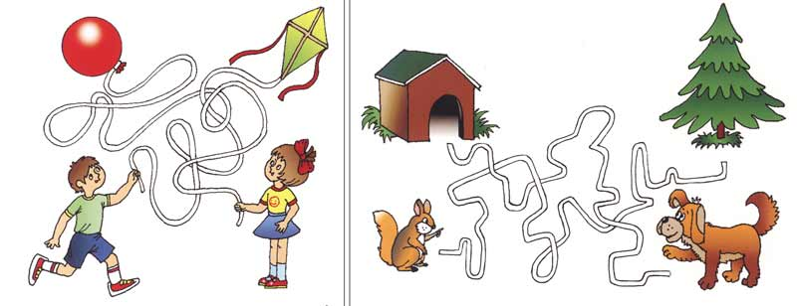
Память:
Тест «Восемь предметов»
Цель: исследование объема образной памяти.
Процедура проведения. Ребенку предлагают лист с изображениями восьми предметов. Инструкция: «Посмотри внимательно на картинку, рассмотри и назови нарисованные предметы, постарайся их запомнить». Через некоторое время взрослый убирает лист и предлагает ребенку вспомнить, что было изображено на нем.
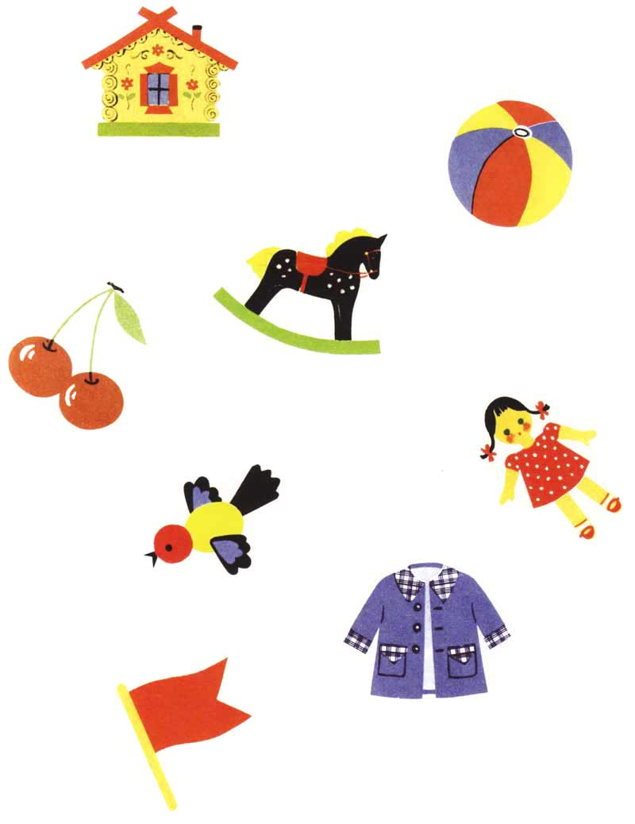

Развитие познавательных процессов у детей 5-6 лет

Мышление:
Тест «Последовательные картинки»
Цель: выявление способности ребенка понять сюжет в целом, умения устанавливать причинно-следственные связи, лежащие в основе изображенной ситуации, составлять последовательный рассказ.
Процедура проведения. Перед ребенком в произвольном порядке выкладывают картинки и предлагают внимательно их рассмотреть. «Все эти картинки перепутаны. Разложи их по порядку таким образом, чтобы по ним можно было составить рассказ» (Возможный вариант - пусть ребенок на экране компьютера покажет последовательность картинок).
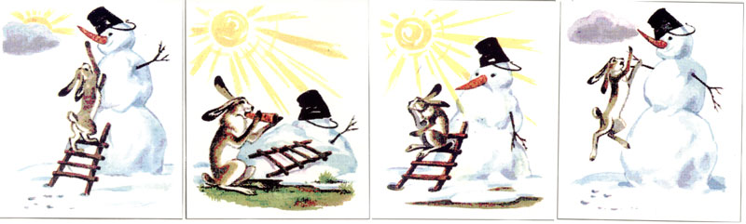

Внимание:
Тест «Найди такую же картинку»
Цель: выявление способности устанавливать тождество, сходство и различие предметов на основе зрительного анализа, уровня развития наблюдательности, устойчивости внимания, целенаправленности восприятия.
Процедура проведения. Ребенку показывают лист с рисунками.
Инструкция: «Здесь нарисовано в каждом ряду по 4 картинки. Посмотри внимательно на первую картинку (в верхнем ряду) и найди точно такую же». Затем по очереди предъявляют остальные 5 рядов.
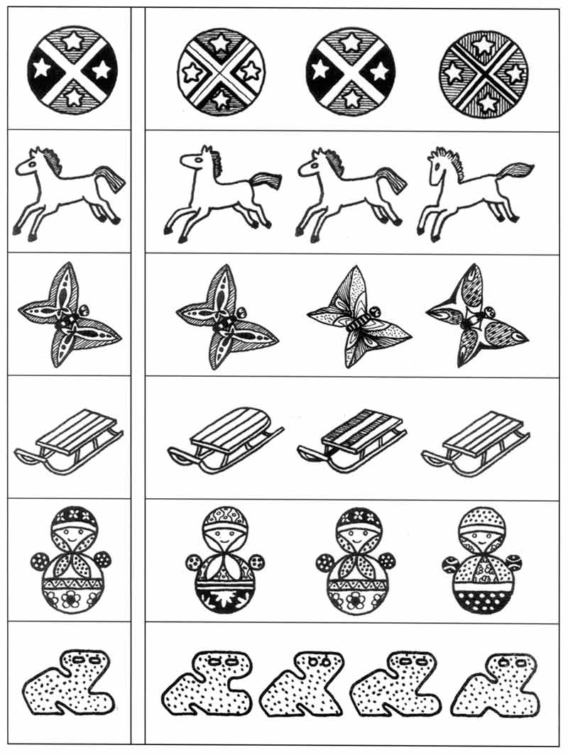

Восприятие:
Тест «Разрезные картинки»
Цель: выявление уровня развития восприятия, умения воспроизводить целостный образ предмета.
Процедура проведения. Возьмите картинку с крупным изображением знакомого для ребенка предмета, разрежьте ее на 4 части, как показано на рисунке. Ребенку предлагают разрезанное изображение предмета. Карточки раскладываются хаотически. Ребенка просят собрать картинку после того, как он узнает нарисованный предмет.
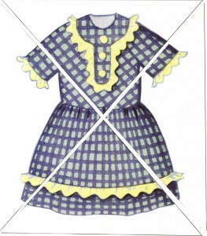

Память:
Тест «10 предметов»
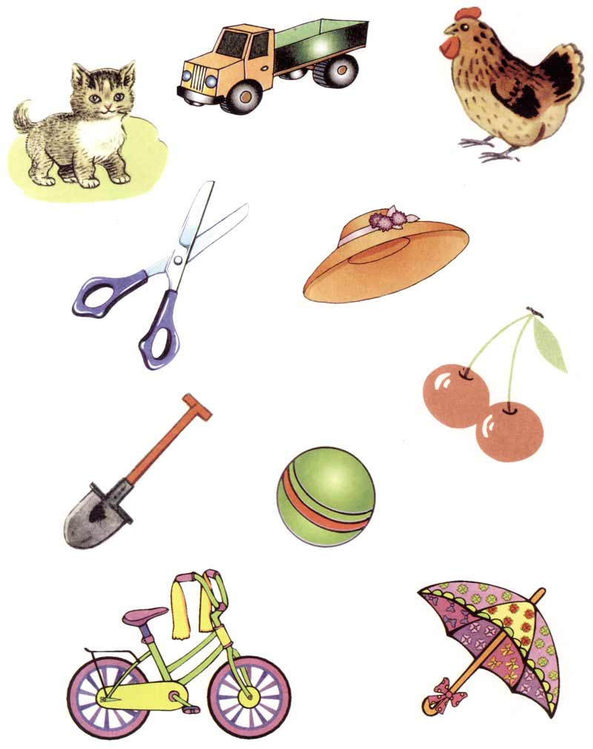
Цель: анализ объема непосредственной образной памяти у ребенка.
Инструкция: «Посмотри внимательно на картинку, назови нарисованные предметы и постарайся их запомнить». Затем картинку убирают и предлагают ребенку перечислить предметы, которые он запомнил.

Развитие познавательных процессов у детей 6-7 лет

Мышление:
Методика для оценки словесно-логического мышления
Ребенок отвечает на вопросы:

1. Какое из животных больше — лошадь или собака?
2.Утром люди завтракают. А вечером?
3.Днем на улице светло, а ночью?
4.Небо голубое, а трава?
5.Черешня, груши, сливы, яблоки — это что?
6.Почему, когда идет поезд, опускают шлагбаум?
7.Что такое Москва, Санкт-Петербург, Хабаровск?
8.Который сейчас час? (Ребенку показывают часы и просят назвать время.)
9.Маленькая корова — это теленок. Маленькая собака и маленькая овечка это?..
10.На кого больше похожа собака — на кошку или на курицу?
11.Для чего нужны автомобилю тормоза?
12.Чем похожи друг на друга молоток и топор?
13.Что общего между белкой и кошкой?
14.Чем отличаются гвоздь и винт друг от друга?
15.Что такое футбол, прыжки в высоту, теннис, плавание?
16.Какие ты знаешь виды транспорта?
17.Чем отличается старый человек от молодого?
18.Для чего люди занимаются спортом?
17.Почему считается плохим, если кто-то не хочет работать?

18.Для чего на конверт необходимо наклеивать марки?

Правильные ответы:
1.Больше лошадь.
2.Вечером ужинают.
3.Темно.
4.Зеленая.
5.Фрукты.
6.Чтобы не было столкновения поезда с автомобилем.
7.Города.
8.Правильный ответ по часам и минутам. (Четверть седьмого, без пяти минут восемь и т. п.)
9.Щенок, ягненок.
10.На кошку, так как у них 4 ноги, шерсть, хвост, когти (достаточно назвать хотя бы одно подобие).
11.Правильным считается любой ответ, указывающий на необходимость снижать скорость автомобиля.
12.Это инструменты.
13.Это животные, умеющие лазить по деревьям, имеющие лапы, хвост, шерсть и т. д.
14.Гвоздь — гладкий, а винт — нарезной; гвоздь забивают молотком, а винт вкручивают.
15.Виды спорта (спорт).
16.Как минимум ребенок должен назвать 3 вида транспорта (автобус, трамвай, метро, самолет и т. д.).
17.Три существенных признака как минимум: старый человек ходит медленно, с палочкой, у него много морщин, он час то болеет и т. д.
18.Чтобы быть здоровым, сильным, красивым и т. д.
19.Не будет денег, чтобы покупать продукты и одежду, оплачивать квартиру и др.
20.Так платят за пересылку письма.

При анализе ответов, которые дает ребенок, следует иметь в виду, что правильными ответами могут считаться не только соответствующие приведенным примерам, но и другие, достаточно разумные и отвечающие смыслу поставленного перед ребенком вопроса.
Прежде чем оценивать правильность того или иного ответа, убедитесь в том, что ребенок правильно понял сам вопрос.
Уровень развития словесно-логического мышления считается высоким, если ребенок ответил правильно на 15—16 вопросов

Внимание:
Тест Пьерона-Рузера
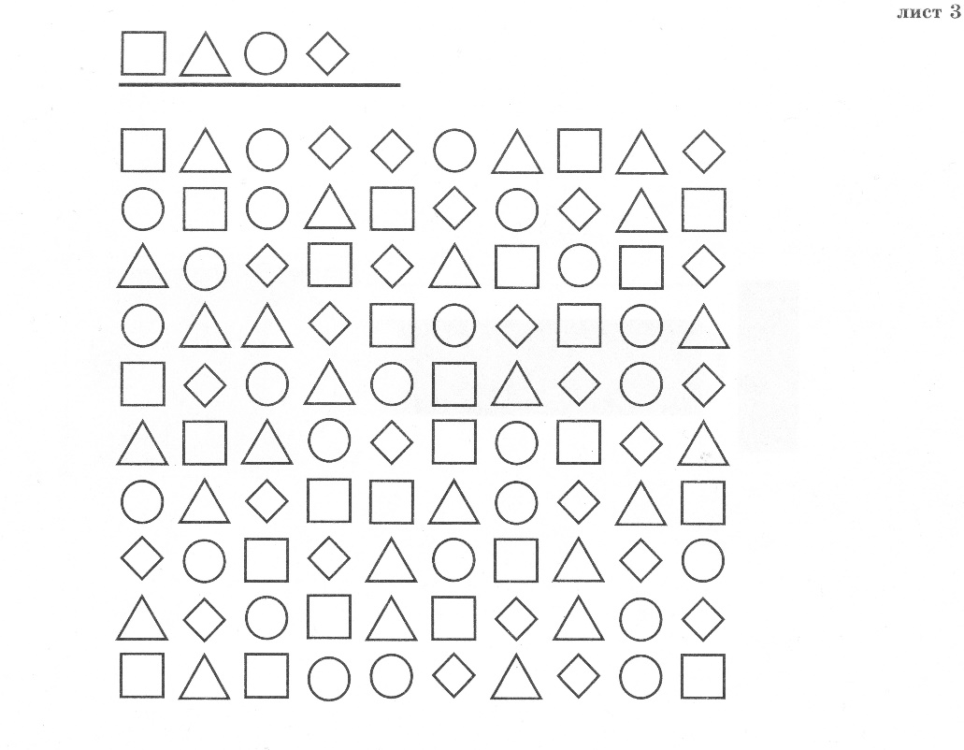
Цель исследования: определить уровень концентрации внимания.
Материал и оборудование: бланк теста Пьерона-Рузера, карандаш и
секундомер.
Процедура исследования
Исследование можно проводить с одним испытуемым или с группой из 5-
9 человек. Главные условия при работе с группой – удобно разместить
испытуемых, обеспечить каждого бланками тестов, карандашами и следить за
соблюдением тишины в процессе тестирования.
Инструкция испытуемому: "Вам предложен тест с изображенными на нем
квадратом, треугольником, кругом и ромбом. По сигналу "Начали" расставьте
как можно быстрее и без ошибок следующие знаки в эти геометрические
фигуры: в квадрат – плюс, в треугольник – минус, в кружок – ничего не ставьте
и в ромб – точку. Знаки расставляйте подряд построчно. Время на работу
отпущено 60 секунд. По моему сигналу "Стоп!" расставлять знаки прекратите".
Бланк с геометрическими фигурами теста Пьерона-Рузера имеет
следующий вид:
Испытуемый: ____________ Дата _______
Экспериментатор: _________ Время _______
Тест
Экспериментатор в ходе исследования контролирует время с помощью
секундомера и подает команды "Начали!" и "Стоп!"
Надежность результатов исследования достигается повторными
тестированиями, которые лучше проводить через значительные интервалы
времени.
Обработка и анализ результатов
Результатами данного тестирования являются: количество обработанных
испытуемым за 60 с геометрических фигур, считая и кружок, и количество
допущенных ошибок.
Уровень концентрации внимания определяют по таблице.
Число обработанных фигур Ранг Уровень концентрации внимания
100 1 очень высокий
91-99 2 высокий
80-90 65-79 3 4 средний низкий
64 и меньше 5 очень низкий
За допущенные при выполнении задания ошибки ранг снижается. Если
ошибок 1-2. то ранг снижается на единицу, если 3-4 – на два ранга
концентрация внимания считается хуже, а если ошибок больше 4, то – на три
ранга.
При анализе результатов необходимо установить причины, обусловившие
данные результаты. Среди них важное значение имеет установка, готовность
испытуемого выполнять инструкцию и обрабатывать фигуры расставляя в них
знаки как можно скорее, или же его ориентации на безошибочность заполнения
теста. В ряде случаев показатель концентрации внимания может быть ниже
возможного из-за слишком большого желания человека показать свои
способности, добиться максимального результата (то есть своего рода
соревновательности). Причиной снижения концентрации внимания могут быть
также состояние утомления, плохое зрение, болезнь.

Восприятие:
Методика «Чего не хватает на этих рисунках?»
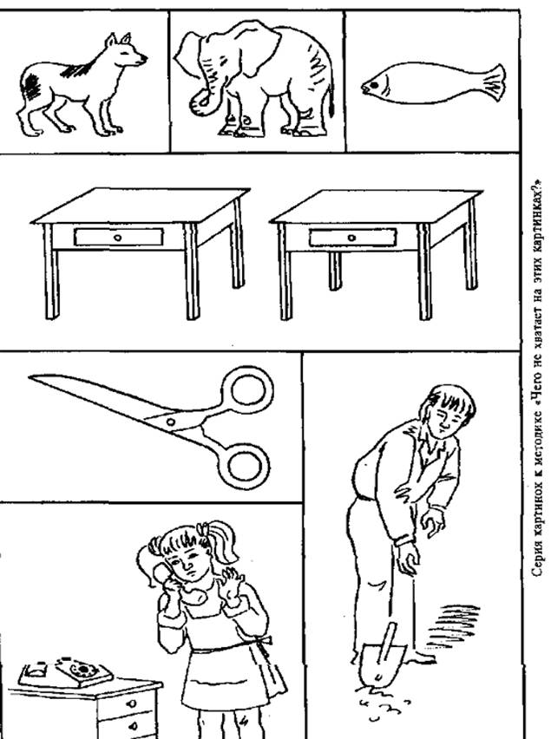 Суть этой методики состоит в том, что ребенку предлагается серия рисунков, представленных ниже. На каждой из картинок этой серии не хватает какой-то существенной детали. Ребенок получает задание как можно быстрее определить и назвать отсутствующую деталь. Проводящий психодиагностику с помощью секундомера фиксирует время, затраченное ребенком на выполнение всего задания. Время работы оценивается в баллах, которые затем служат основой для заключения об уровне развития восприятия ребенка. Оценка результатов 10 баллов — ребенок справился с заданием за время меньшее, чем 25 сек, назвав при этом все 7 недостающих на картинках предметов. 8-9 баллов — время поиска ребенком всех недостающих предметов заняло от 26 до 30 сек. 6-7 баллов — время поиска всех недостающих предметов заняло от 31 до 35 сек. 4-5 баллов — время поиска всех недостающих предметов составило от 36 до 40 сек. 2-3 балла — время поиска всех недостающих предметов оказалось в пределах от 41 до 45 сек. 0-1 балл — время поиска всех недостающих деталей составило в целом больше чем 45 сек. Оценки даются в баллах, в десятибалльной системе и представляются в интервалах, являющихся непосредственным основанием для производства выводов об уровне психологического развития ребѐнка. Наряду с такими общими выводами ребѐнок в результате его обследования по той или иной методике получает частные оценки, которые позволяют более тонко судить об уровне его развития. Точные критерии оценок в десятибалльной системе не заданы по той причине, что априори, до получения достаточно большого опыта применения методик, их определить невозможно. В этой связи исследователю разрешается прибавлять или отнимать один-два балла (в пределах заданного диапазона оценок) за наличие или, соответственно, отсутствие усердия со стороны ребѐнка в процессе его работы над психодиагностическими заданиями. Такая процедура в целом мало влияет на конечные результаты, но позволяет лучше дифференцировать детей. Выводы об уровне развития 10 баллов - очень высокий. 8-9 баллов - высокий. 4-7 баллов – средний. 2-3 балла - низкий

Память:
Методика А.Р.Лурии «Запоминание 10 слов»
Цель: изучение продуктивности кратковременной и долговременной памяти, динамики умственной работоспособности.
Стимульный материал: 10 слов
1. Лес
2. Хлеб
3. Окно
4. Стул
5. Вода
6. Брат
7. Конь
8. Гриб
9. Игла
10. Мёд
Инструкция состоит из нескольких этапов:
Первое объяснение. «Сейчас я прочитаю вам 10 слов. Слушать надо внимательно. Когда окончу читать, сразу же запишите столько, сколько запомните. Записывать можно в любом порядке, порядок роли не играет. Понятно?»
Продолжение инструкции. «Сейчас я снова прочту вам те же самые слова, и вы опять должны записать их — и те, которые вы уже назвали, и те, которые в первый раз пропустили, — все вместе, в любом порядке».
Затем опыт снова повторяется 3-й, 4-й и 5-й раз, но уже без каких-либо инструкций. Экспериментатор просто говорит: «Еще раз».
Важно :испытуемый не должен видеть слова, написанные им ранее (их следует прикрывать, или давать испытуемому каждый раз новые, заранее пронумерованные листки бумаги).
Спустя 1 час снова спросить у испытуемого эти слова (без напоминания).
Обработка результатов: составляется график продуктивности памяти («кривая запоминания»)
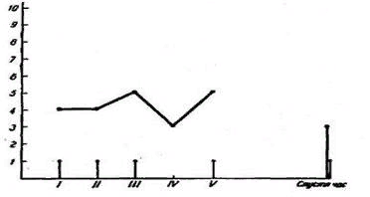
Ось Х - пробы (от 1 до 5).
Ось Y – количество правильно воспроизведенных слов.
Интерпретация:
У здоровых людей, как взрослых, так и детей школьного возраста, кривая запоминания носит возрастающий характер: например, 5, 7, 8, 8, 10.
Число слов, удержанных и воспроизведенных испытуемым через 1 час после повторения, в большей мере свидетельствует о продуктивности долговременной памяти.
• Повторяющиеся «лишние» слова, по наблюдениям некоторых психологов, встречаются при исследовании больных, страдающих текущими органическими заболеваниями мозга, а также иногда у больных шизофренией в период интенсивной медикаментозной терапии. Особенно много таких «лишних» слов продуцируют дети в состоянии расторможенности и взрослые по окончании или перед началом синдромов расстройств сознания.
• «Кривая запоминания» (спуск вниз) может указывать и на ослабление активного внимания, и на выраженную утомляемость испытуемого. В жизни такой человек страдает обычно забывчивостью и рассеянностью, но в основе его забывчивости лежит преходящая астения, истощаемость внимания.

